

|  |
| --- |
| Programação Web  2021/2022  Licenciatura em Engª. Informática |

Turma: 2ª L_EI_SW01

Docente: José Sena

Grupo:

Nº202001990, Daniel Baptista  
Nº202001553, Rafael Silva

# Estruturação do fórum

O Forum vai conter uma pagina inicial que vai expor todas as categorias existentes no forum que seram organizadas por ordem alfabetica de A-Z apartir do nome dos jogos, cada categoria pode ter um ou mais posts relacionadas em que cada post vai ter uma pagina de comentarios associada a esse post em que é constituida por um “main comment”, que será feito pelo criador do post. Em termos de funcionalidades do Post temos os butões do like ou dislike entre outras açoes dadas por outros botões como o coment para responder ao post, o report no caso de haver alguma coisa abusiva entre outras coisas, o edit e o delete do “main comment” só seram visiveis para o criador do Post e gestor do forum, esses botões seram visiveis tambem nos comentarios ao Post para os criadores do comentario e o gestor do forum.

# Requisitos funcionais de base

No website será possível que os visitantes possam visualizar noticias sobre o mundo dos videojogos e reviews de diversos jogos.

No fórum será possível fazer a criação, remoção, edição e visualização de categorias. Em cada categoria existente será possível criar posts, cujos utilizadores que os criarem podem os remover, editar ou visualizar. será possível fazer comentários nos posts e respostas a comentários específicos.

Cada post tem a funcionalidade de Upvoting que permite que os utilizadores votem positivamente ou negativamente sobre um dado tema.

Os comentários dos utilizadores podem ter reações e seja possível visualizar o número total de reações de um comentário.

Existira 3 tipos de utilizadores no fórum, o gestor do fórum, os utilizadores registados e os visitantes, em que o gestor poderá fazer a gestão dos utilizadores, moderação das categorias e o controlo da plataforma no geral.

Na gestão dos utilizadores, os gestores poderão permitir a criação, edição e remoção de utilizadores.

O utilizador registado poderá fazer a criação de posts e cabe a ele fazer a moderação destes mesmos e será também possível saber a quanto tempo um dado utilizador se encontra registado no fórum.

Um visitante apenas pode reagir a posts e fazer comentários.

Todos os utilizadores poderão fazer comentários e fazer reações.

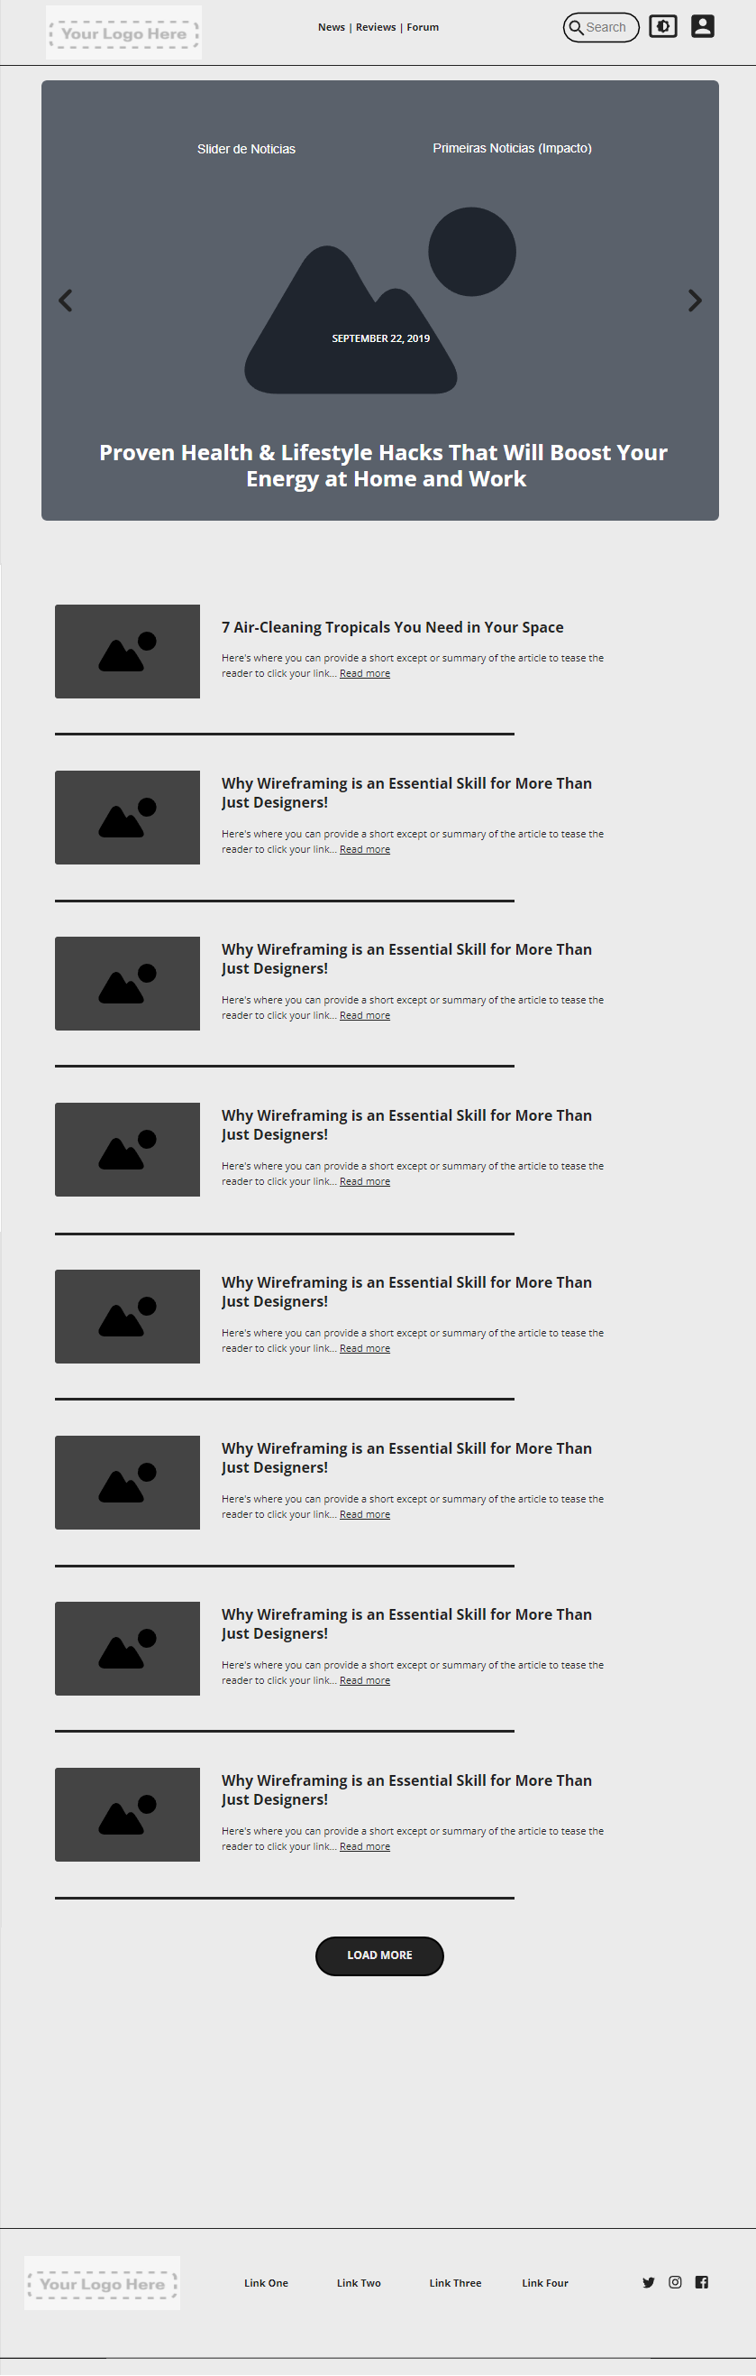

Figura 1. Página inicial do website em Light mode

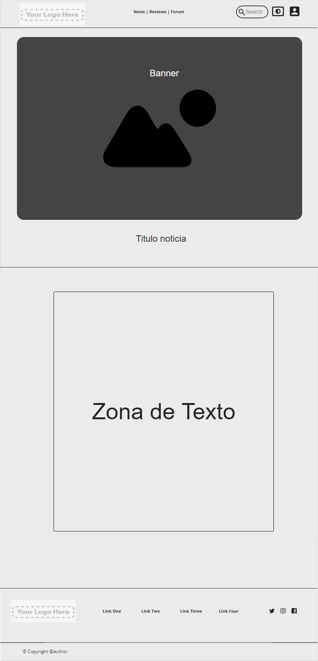

Figura 2. Exemplo de uma notícia em Light mode

Figura 3. Exemplo da pagina de login em Light mode

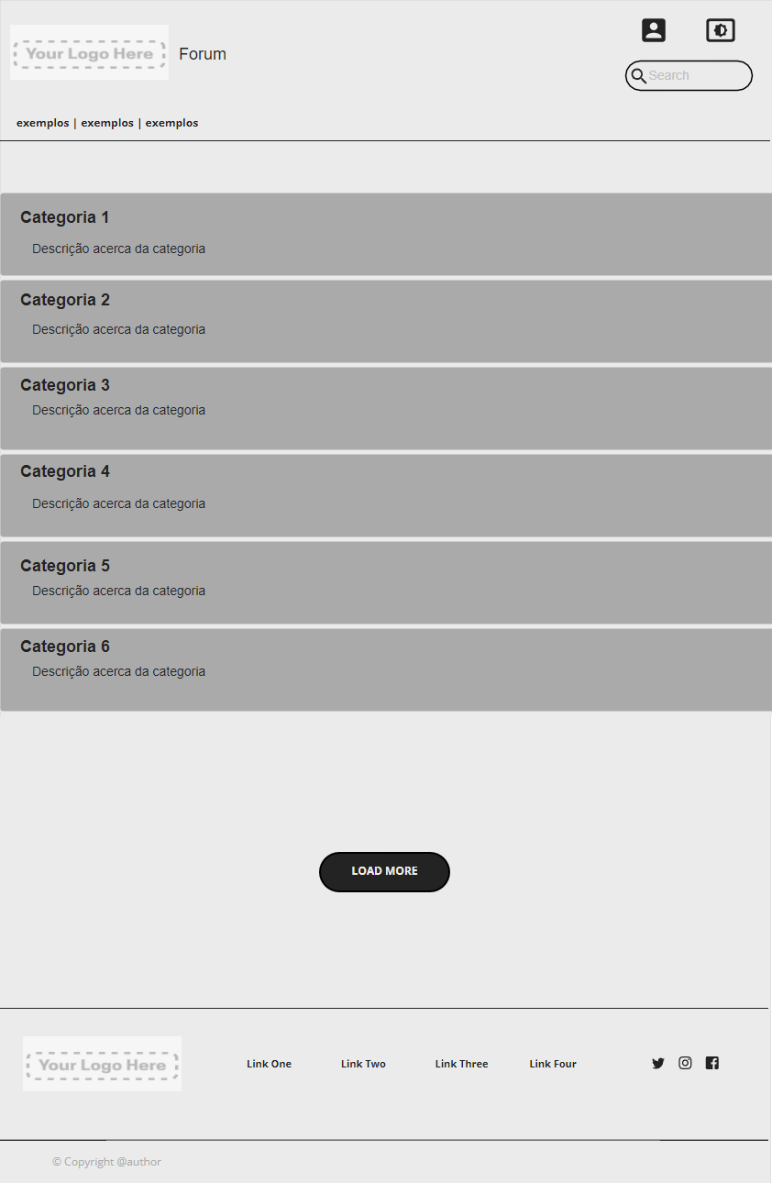

Figura 4. Página inicial do fórum em Light mode

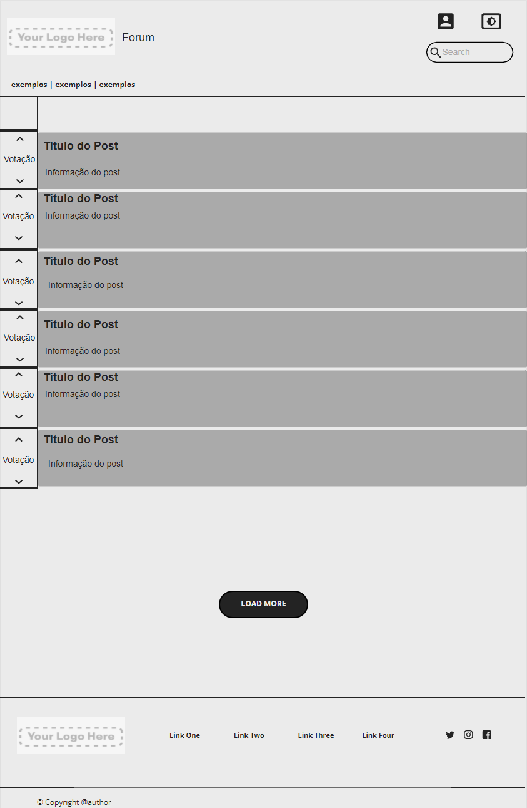

Figura 5. Posts de uma categoria do fórum em Light mode

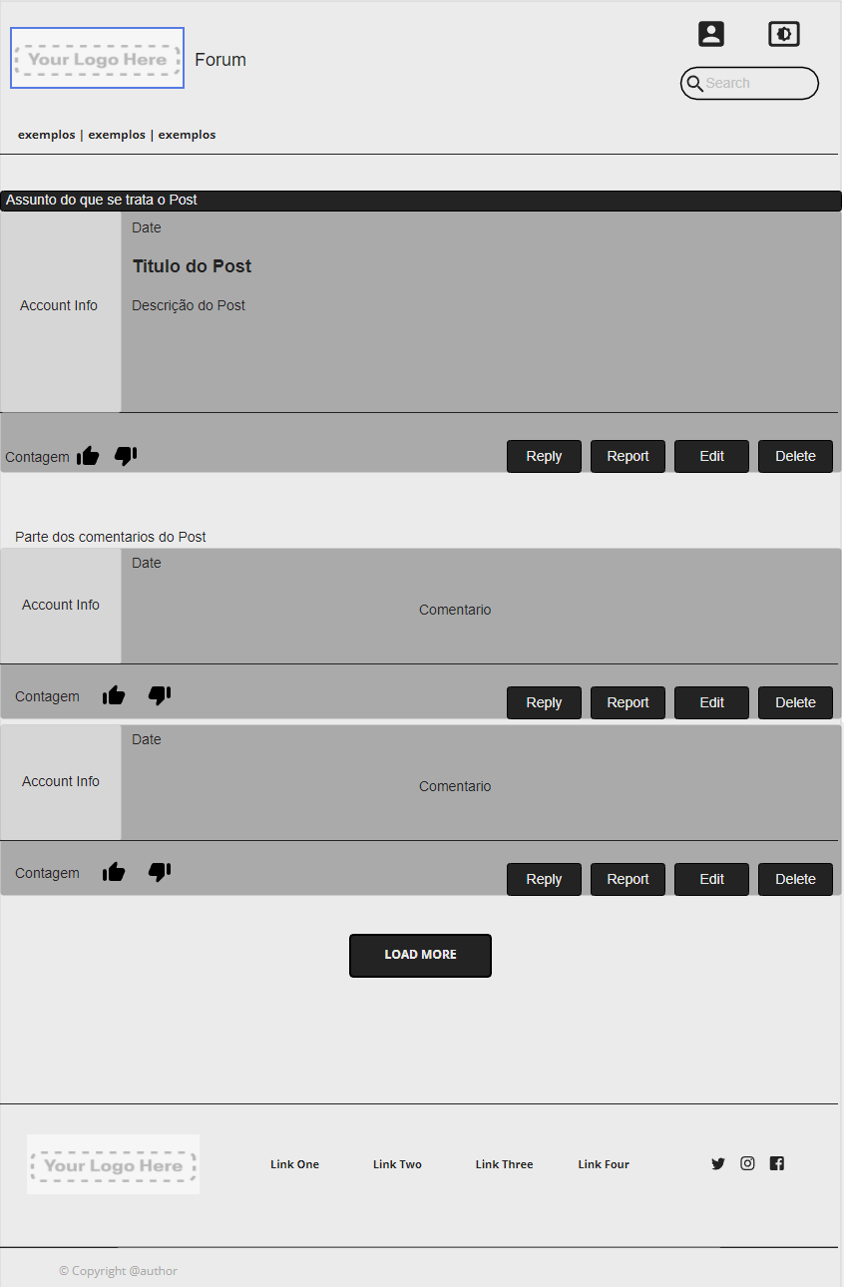

Figura 6. Comentários num post em Light mode

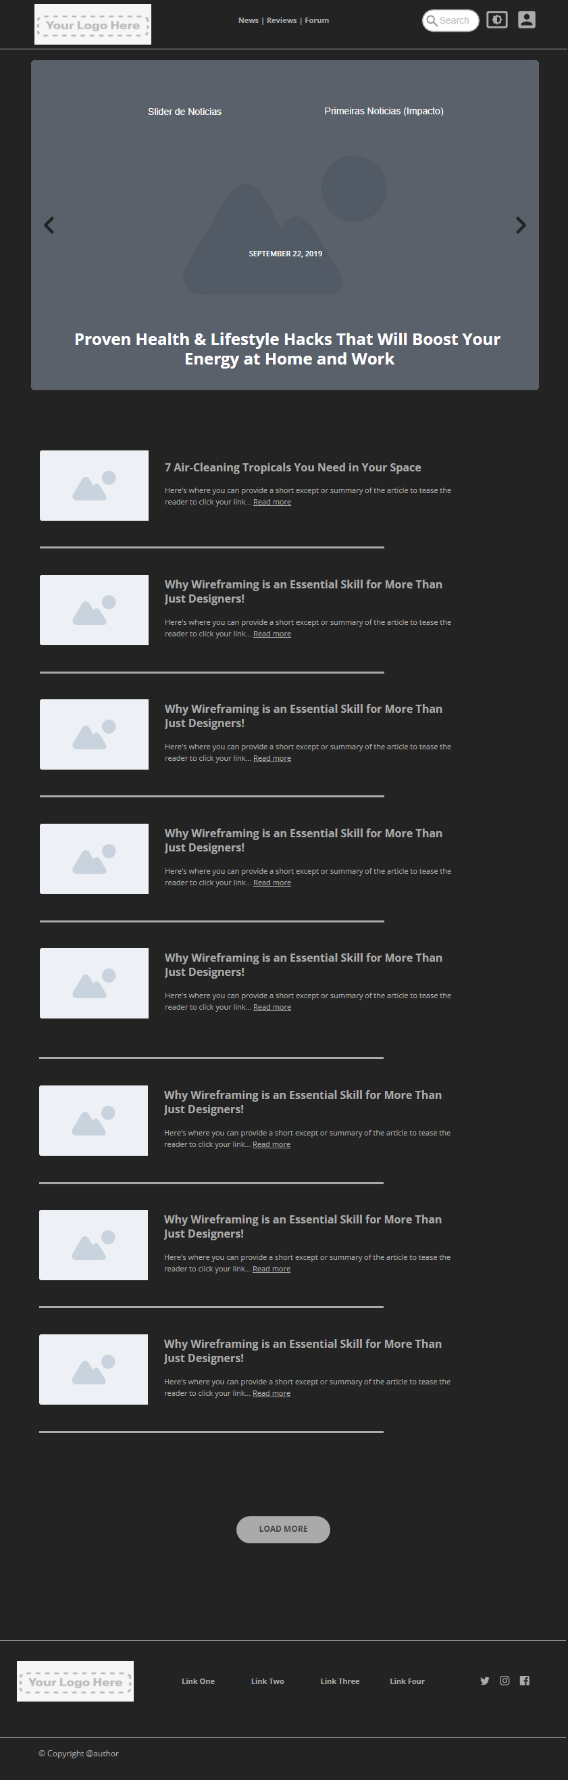

Figura 6. Página inicial do website em Dark mode

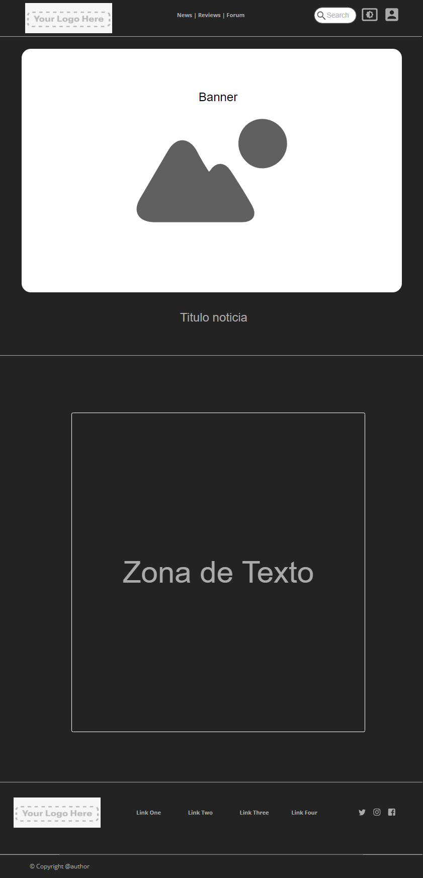

Figura 7. Exemplo de uma notícia em Dark mode

Figura 8. Página inicial do fórum em Dark mode

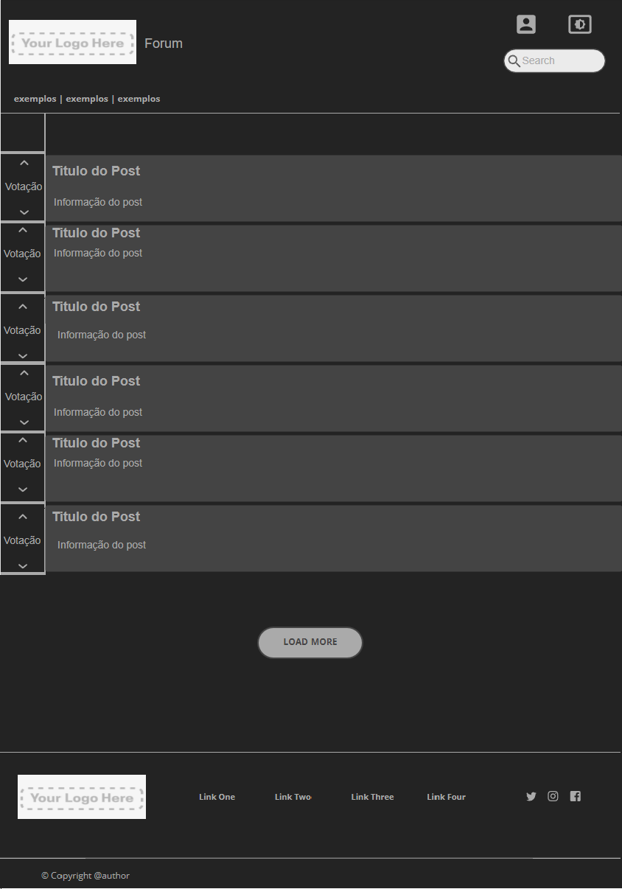

Figura 9. Posts de uma categoria do fórum em Dark mode

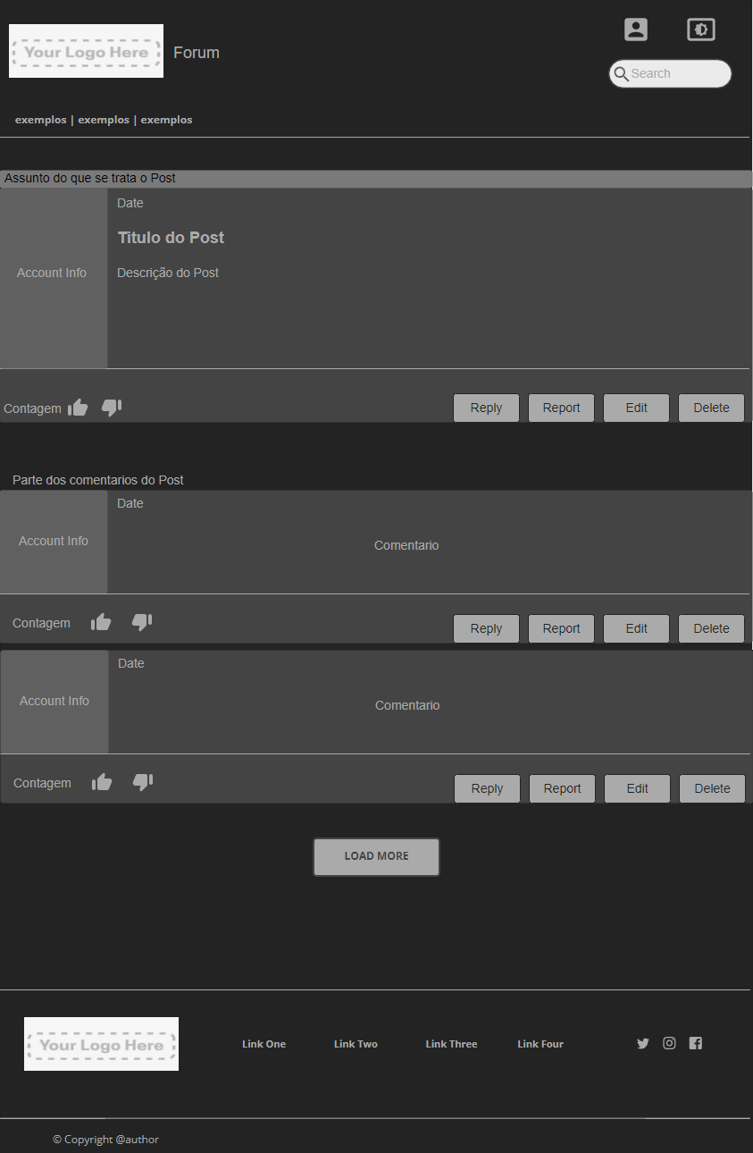

Figura 10. Comentários num post em Dark mode

Figura 11. Exemplo da pagina de login em Dark mode

# Modelo Relacional (*Modelo de dados)*

## Diagrama do Modelo Entidade Relação

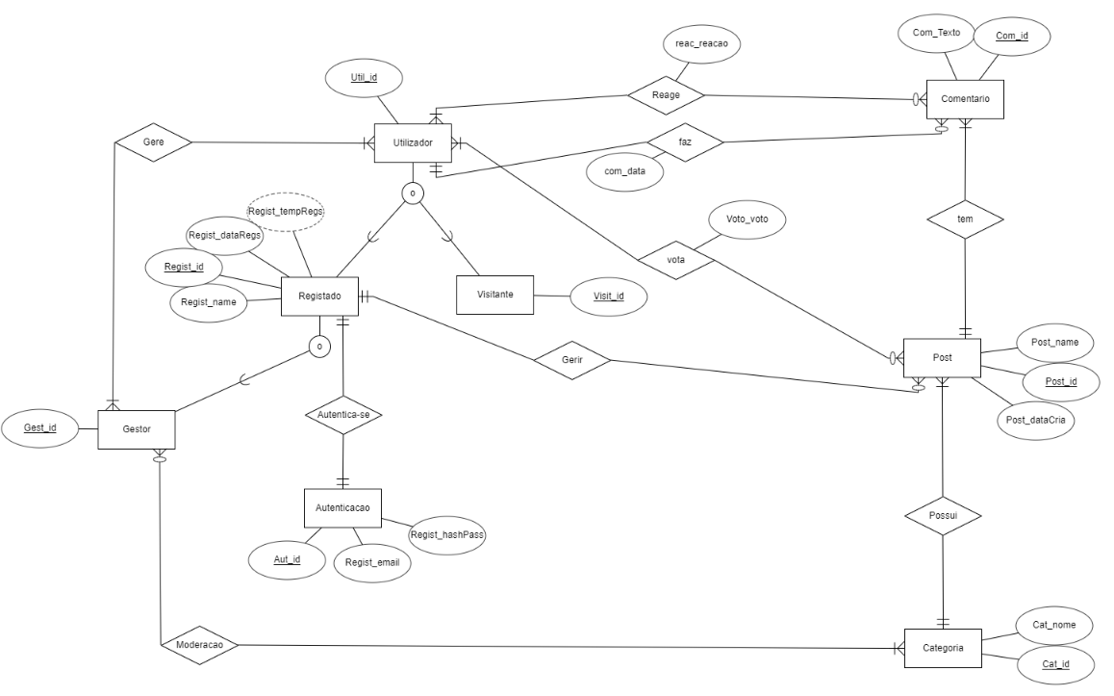

Figura 3. Diagrama Entidade Relacionamento

## Diagrama do Modelo Relacional

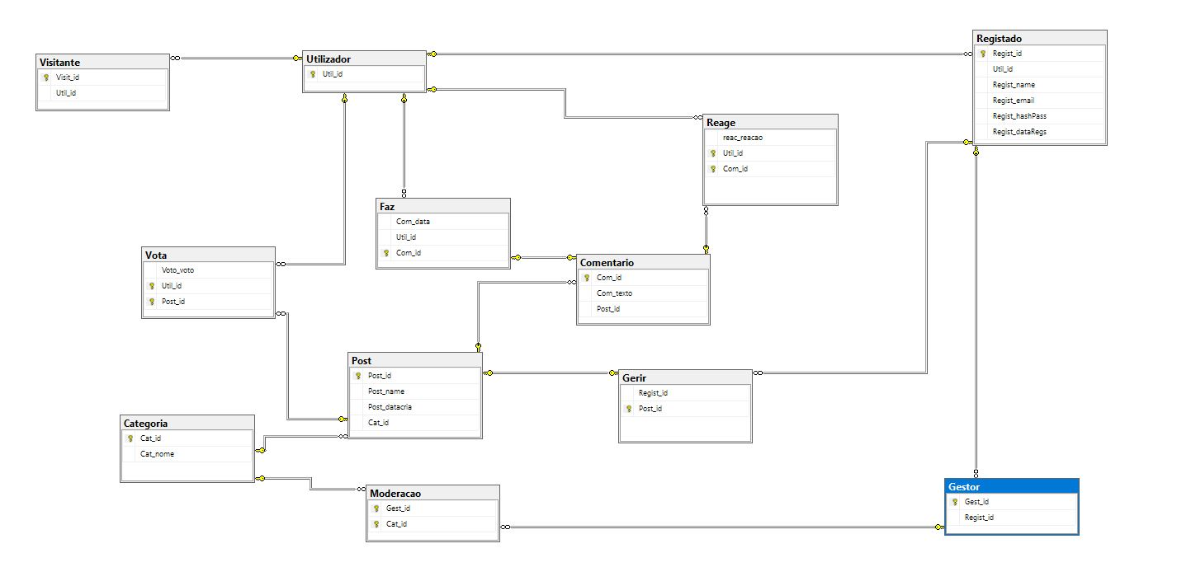

Figura 4. Modelo Relacional